Atitit 自然语言与编程语言的特点比较 fix t1105

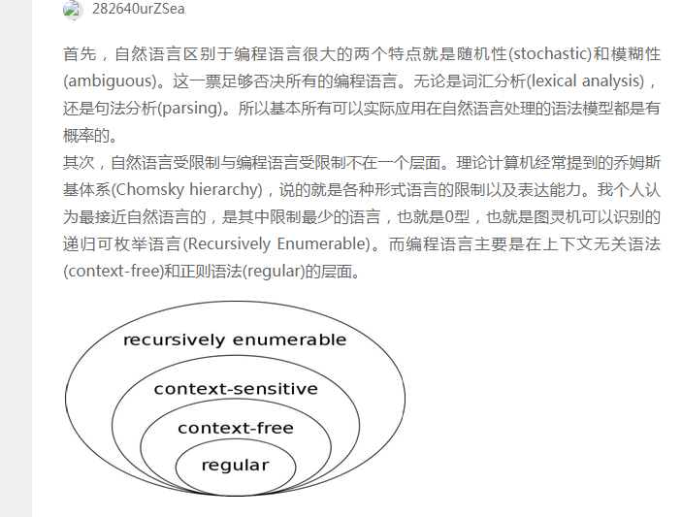

ati工作号, [01.11.19 10:43]

[ Photo ]

ati工作号, [01.11.19 15:53]

首先，自然语言区别于编程语言很大的两个特点就是随机性(stochastic)和模糊性(ambiguous)。这一票足够否决所有的编程语言。无论是词汇分析(lexical analysis)，还是句法分析(parsing)。所以基本所有可以实际应用在自然语言处理的语法模型都是有概率的。

其次，自然语言受限制与编程语言受限制不在一个层面。理论计算机经常提到的乔姆斯基体系(Chomsky hierarchy)，说的就是各种形式语言的限制以及表达能力。我个人认为最接近自然语言的，是其中限制最少的语言，也就是0型，也就是图灵机可以识别的递归可枚举语言(Recursively Enumerable)。而编程语言主要是在上下文无关语法(context-free)和正则语法(regular)的层面。

ati工作号, [02.11.19 14:13]

Admiral Baysuites Condominium

ati工作号, [04.11.19 12:01]

That smile let me remember someone

in every corner of my life before some time..

I thought we would always be by the side.

But Today we have left ，maybe never cant meet again forever